ACTIVIDADES UNIDAD 3 **EL ENTORNO Y LA COMPETENCIA**

1. **Basándote en tu idea de negocio, contesta al cuestionario de la página 56 y realiza un resumen de los datos obtenidos.**
2. ¿Cuál crees que es el grado de competencia entre las empresas actuales?
   1. Actualmente no existen prácticamente ninguna empresa que se dedique al negocio.
   2. Sector en auge
   3. Que se conozca, no hay otro producto que ofrezca lo mismo
   4. Hay una escasez de este producto, por lo que se podría ofrecer más a los clientes
   5. No existe una gran barrera, las perdidas seria el coste de fabricación de la aplicación
3. ¿Hay posibilidades de que entren nuevos competidores?
   1. No requiere de una gran inversión inicial
   2. Fácilmente diversificarle este tipo de productos, se puede enfocar el producto con diferentes ideas para así distanciarse de tus competidores
   3. Requiere acceder a los canales de deportes, tanto provincial como municipales
   4. No entra en conflicto, por lo que no debería ser necesario a priori requisitos legales.
4. ¿Hay otros productos que puedan sustituir al tuyo?
   1. Una variable de la aplicación sería un tipo de aplicación que se encargue únicamente del control de existencias del club deportivo.
5. ¿Qué poder tienen los proveedores?
   1. Hay muchos proveedores si contamos que necesitamos un acceso a internet y ordenador para poder ejecutar la idea de negocio.
   2. Si, hoy en día no hay problema en encontrar este tipo de proveedores por muchos sitios.
   3. Al ser material de oficina, la compra es pequeña, después el acceso a internet es un servicio que compras por un periodo de tiempo.
6. ¿Qué poder tienen los clientes a la hora de negociar?
   1. Cada vez hay más clientes potenciales, pero aún no hay exceso de clientes
   2. Hay poca variedad de productos que ofrezcan lo mismo.
   3. Los clientes compran el producto y se les ofrece un soporte.
7. **El Covid-19 y tu sector (detecta tus tendencias). Analiza el macro y el micro de tu producto y si le puede afectar la pandemia actual**

MACROENTORNO:

· Polito-Legales – La normativa COVID nos afecta en que ahora hay menos competiciones deportivos y algunos clubes pueden no necesitar nuestros servicios

· Económicos – La situación económica en nuestro sector es buena ya que nuestro trabajo puede seguir efectuándose desde casa, no nos hemos visto con la obligación de parar.

· Socioculturales – La gente cambia su estilo de vida, buscan las formas de hacerlo todo más práctico y rentable. Nuestro producto ayuda a que el tiempo empleado en la misma faena este aprovechado.

· Tecnológicos – La tecnología que se usaba en nuestro sector era más rudimentaria, en nuestra empresa queremos informatizar todo ese trabajo, para que sea más cómodo.

MICROENTORNO:

· Competencia entre empresas – La rivalidad entre empresas parecidas a la nuestra es prácticamente nula.

· Entrada nuevas empresas – Nuevas empresas que pueden entrar en el sector es cada vez mayor.

· Productos sustitutivos – Nuevos productos que van hacer lo mismo pueden ser diferenciados, ya que cada empresa puede tener un enfoque diferente para diferenciarse.

· Fuerza de cliente y proveedores – Capacidad de negociación con clientes y proveedores será alta, ya que no tenemos competencia y en cuanto a proveedores tenemos muchos donde elegir.

1. **¿Qué factores de localización consideras más importantes para tu idea de negocio? Selecciona al menos 3 explicando cómo te puede afectar de forma positiva.**
2. Los costes y características del local. En nuestra empresa nos es indiferente la localización por lo tanto el solar con mejor precio que se pueda conseguir es lo mejor. No necesita una gran inversión para adecuar el local y empezar a trabajar.
3. La demanda de la zona. Puede considerarse que buscamos un sitio con un gran porcentaje de clubes deportivos o lugares donde se practique mucho deporte para en un futuro implementar nuestro producto.
4. La legislación y las ayudas publicas. Como hemos mencionado antes, nuestra empresa puede ubicarse en muchos lugares, por lo que encontrar un lugar con legislación propia que pueda favorecernos es siempre positivo, asimismo si estos lugares ofrecen ayudas públicas aun mejor.
5. **Busca información real de al menos dos empresas que hagan un producto igual o similar al tuyo. Describe su producto, los precios que tiene, cómo se promociona y cualquier otra característica que pienses puede hacer que sea una gran competencia para ti. A partir de aquí piensa ¿qué puedo hacer mejor que ellos?**

No he encontrado empresas que se dediquen a lo mismo que mi idea de negocio, pero buscando he encontrado empresas que se dedican hacer app para empresas.

Por ejemplo, Presupuesto App Valencia ( <https://presupuestoapp.com/> ), según los parámetros que quieres que tenga tu aplicación te asigna un presupuesto de costes de la aplicación.

Una aplicación básica te da un presupuesto de unos 15.000 € aproximadamente

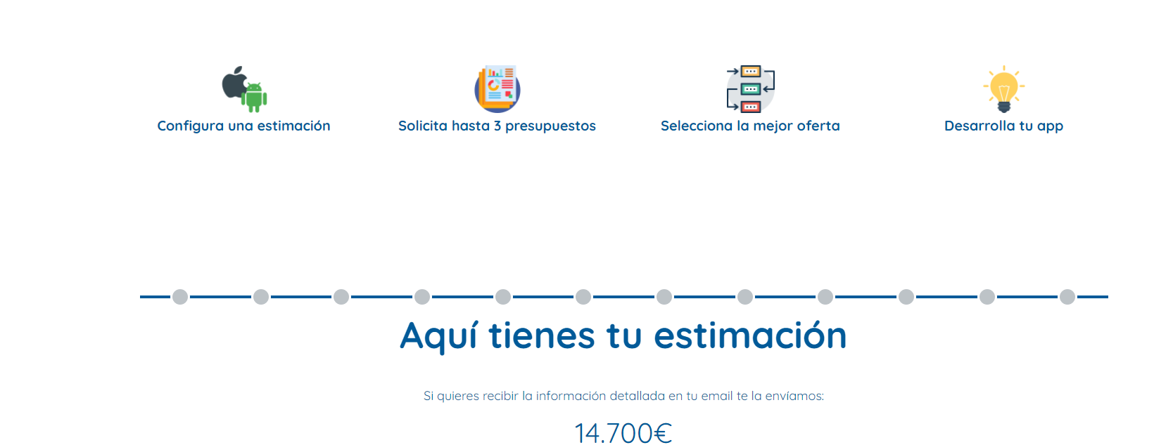

Se promociona en internet y en las aplicaciones que crean ellos mismos con la publicidad.

Por otra parte, existen varias aplicaciones gratuitas, como Inventory+ o Goods Inventory, que sirven para un control de inventario de empresa. No llega a ser competencia directa, pero puede hacer parte de nuestra idea de negocio.

En mi idea de negocio, creo que puedo publicitarme mejor con la publicidad, localizando mejor los puntos donde ubicarla. También puedo mejorar el precio final de la app, ya que puede no ser tan compleja como la de ejemplo y puedo hacer que pagan un servicio mensual por mantenimiento y así asegurar unos ingresos.

Mi forma de distinguirme de futuras competencias es la forma de trabajar con el cliente más personalizado para que se sientan a gusto con nosotros y no nos dejen.